**Statistics from Europe to Thailand in 2550 - 2559.**

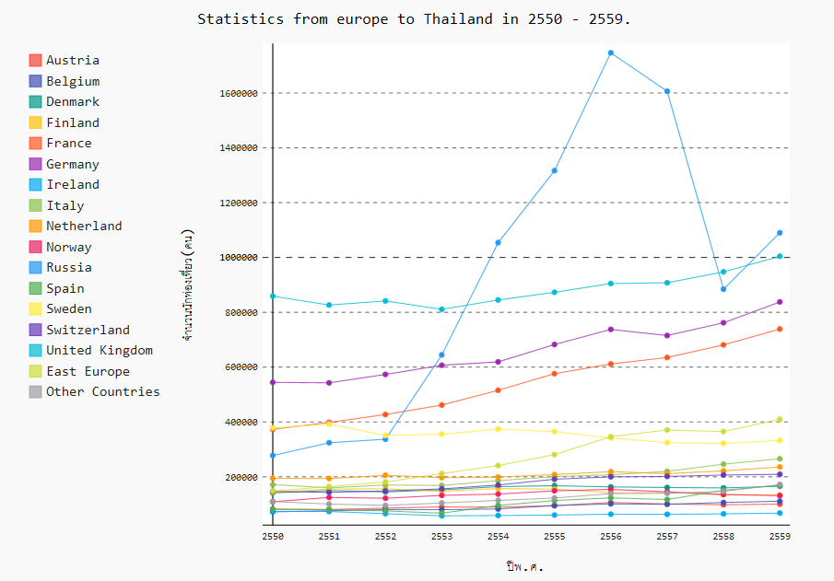

จากกราฟจำนวนนักท่องเที่ยวของชาวยุโรปที่มาท่องเที่ยวในไทย ช่วงปี 2552- 2556 ชาวรัสเซียได้มีการมาทำธุรกิจทางด้านเศรษฐกิจและการค้ากับไทย ทำให้ชาวรัสเซียได้มาประเทศไทยเพิ่มขึ้นเรื่อยๆ (ที่มา : http://thailand.mid.ru/th/rus-thai-relations/economy-th) จนกระทั่งปี 2557 ภายในประเทศไทยเกิดการประท้วงรัฐประหาร อาจเป็นเพราะสาเหตุนี้ที่ทำให้จำนวนนักท่องเที่ยวชาวรัสเซียมาไทยน้อยลง ต่อมาช่วงปี 2558 จะเห็นได้ว่ามีจำนวนของชาวรัสเซียลดลงจากปี 2557 เป็นจำนวน 700,000 กว่าคนอาจเป็นเพราะว่า ในปีนั้นเกิดสงครามครั้งใหญ่ระหว่างสหรัฐกับรัสเซีย ทำให้ชาวรัสเซียเกิดการแตกแยกส่งผลให้ชาวรัสเซียในปีนั้นมีการท่องเที่ยวลดลง(<http://www.thansettakij.com/chttp://www.thansettakij.com/content/12244ontent/12244>)